ARDUINO SUITCASE BOMB

1. Descrizione

Arduino SuitCase Bomb è un progetto che simula una valigetta bomba controllabile sia da manuale che da remoto.
Abbiamo utilizzato Arduino per dirigere le parti elettroniche del nostro progetto, un Wifi shield per farlo comunicare con un server ed un PC sul quale girasse un programma java che svolgesse il compito di ServerUdp.
La bomba viene attivata tramite un interrutore a chiave, il quale fornisce la carica della batteria al circuito.
La valigetta possiede inoltre un tastierino numerico a matrice 4x4 che serve per programmare le varie funzionalità della bomba le quali stamperanno i messaggi in un display 16x2.
Per disattivare la bomba bisognerà indovinare il codice oppure staccare uno dei 4 fili presenti nella valigetta tenendo conto che uno di questi la farà esplodere.
Abbiamo utilizzato infine un buzzer ed un tubo di plexiglass contenete dei Led per dare corpo ai vari eventi dell'esplosione.

Per sviluppare il nostro progetto abbiamo adottato un procedimento TOP-DOWN, dapprima abbiamo modellato ad alto livello le varie entità del nostro progetto e solo in seguito abbiamo iniziato la ricerca dei componenti che più si addicevano alle nostre necessità.

La connessione tra la valigetta e il Server che gira sul pc avviene tramite il modulo wifi-shield di Arduino che istanzia una connessione client(UDP) con il programma lato server(UDP) presente nel PC. Il server Udp è stato scritto in java rispettando il pattern MVC.
- Funzionalità del sistema.

Implementando il pattern di programmazione della macchina a stati finiti, la valigetta si avvia nello stato CONNECTING, per passare allo stato successivo deve aver stabilito una connessione con la rete ospitata dal computer ed aver comunicato con il server(UDP) un messaggio di avvio.
A connessione avvenuta, la valigetta si mette in ascolto di un messaggio contenente il metodo di configurazione per il codice, i cavi e il timer.

Nel caso in cui la stringa inviata sarà uguale a "MANUAL" la valigetta dovrà essere programmata manualmente tramite il keypad, in caso contrario i diversi campi verranno configurati tramite l'applicativo java presente sul PC.
Per programmare la valigetta abbiamo suddiviso i diversi compiti in 3 stati:
- SET CODE richiede di inserire un codice numerico di 4 cifre, il quale permetterà di disinnescare la bomba una volta attivata;
- SET CABLE richiede di inserire la cifra corrispondente al cavo che, una volta staccato, disinnescherà la bomba;
- SET TIMER richiede di inserire il countdown timer nel formato mm:ss.

Una volta completata la configurazione ed aver premuto il tasto di conferma 'A', la bomba viene attivita, e passa allo stato TRIGGERED. In questo stato viene avviato il conto alla rovescia del timer.

Nel caso in cui la stringa inviata dall'applicativo java sarà uguale a "REMOTE" allora la valigetta dovrà essere programmata da remoto tramite l'utilizzo di un apposito form.Anche in questo caso il sistema embedded seguierà i 3 stati descritti in precedenza(SETCODE, SETCABLE, SETTIMER).

Esempio:
(Codice: 1234)
(Filo per il disinnesco:1)
(Tempo: 00:30)
- Architettura complessiva del sistema

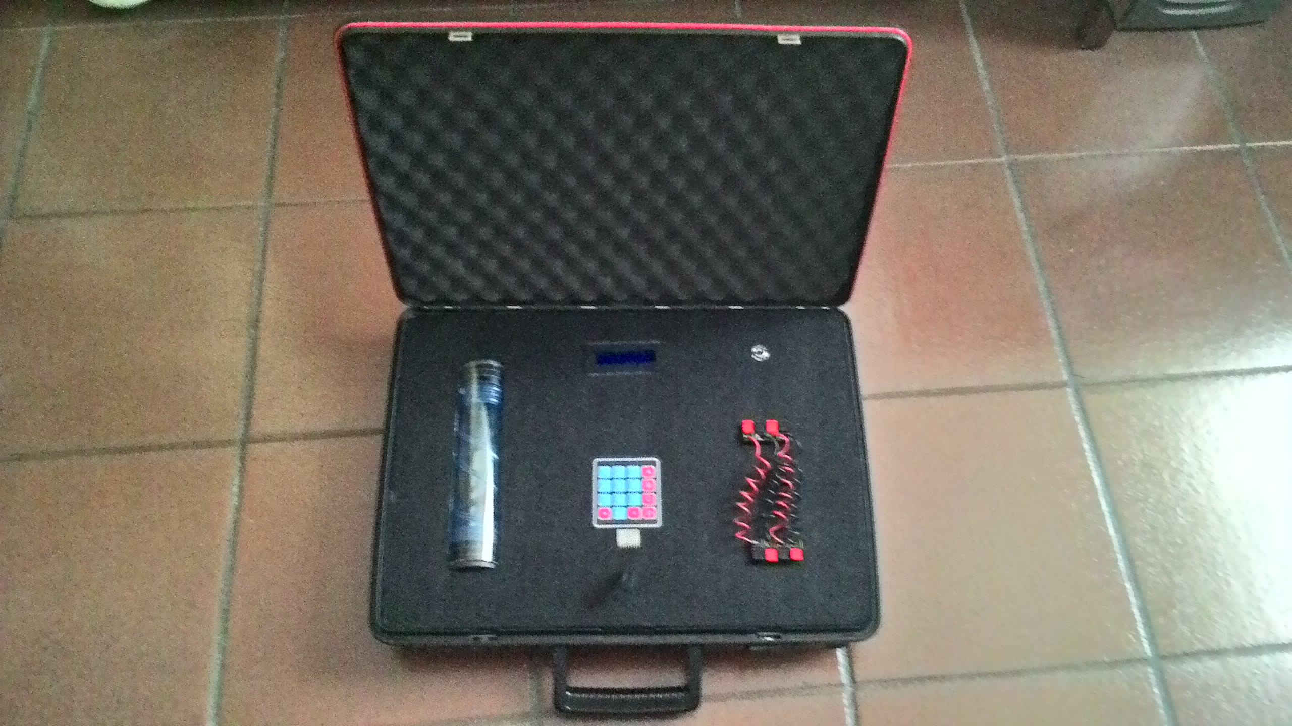
COMPONENTI ELETTRICI
- 1 Arduino Uno
- 1 Wifi-Shield
- 1 BreadBoard
- 1 DisplayLCD 16x2 I²C
- 1 Keypad 4x4
- 2 Connettore a molla con 4 fili
- 1 Interruttore a chiave
- 2 LED rossi
- 2 LED bianchi
- 1 Batteria 9V
- 6 resistenze 10Kohms
- 4 resistenze 470ohms
- 1 PCF8574AP
- 1 Buzzer
ALTRI COMPONENTI
- 1 Valigetta
- Tubo di plexiglass
- canaline acquario

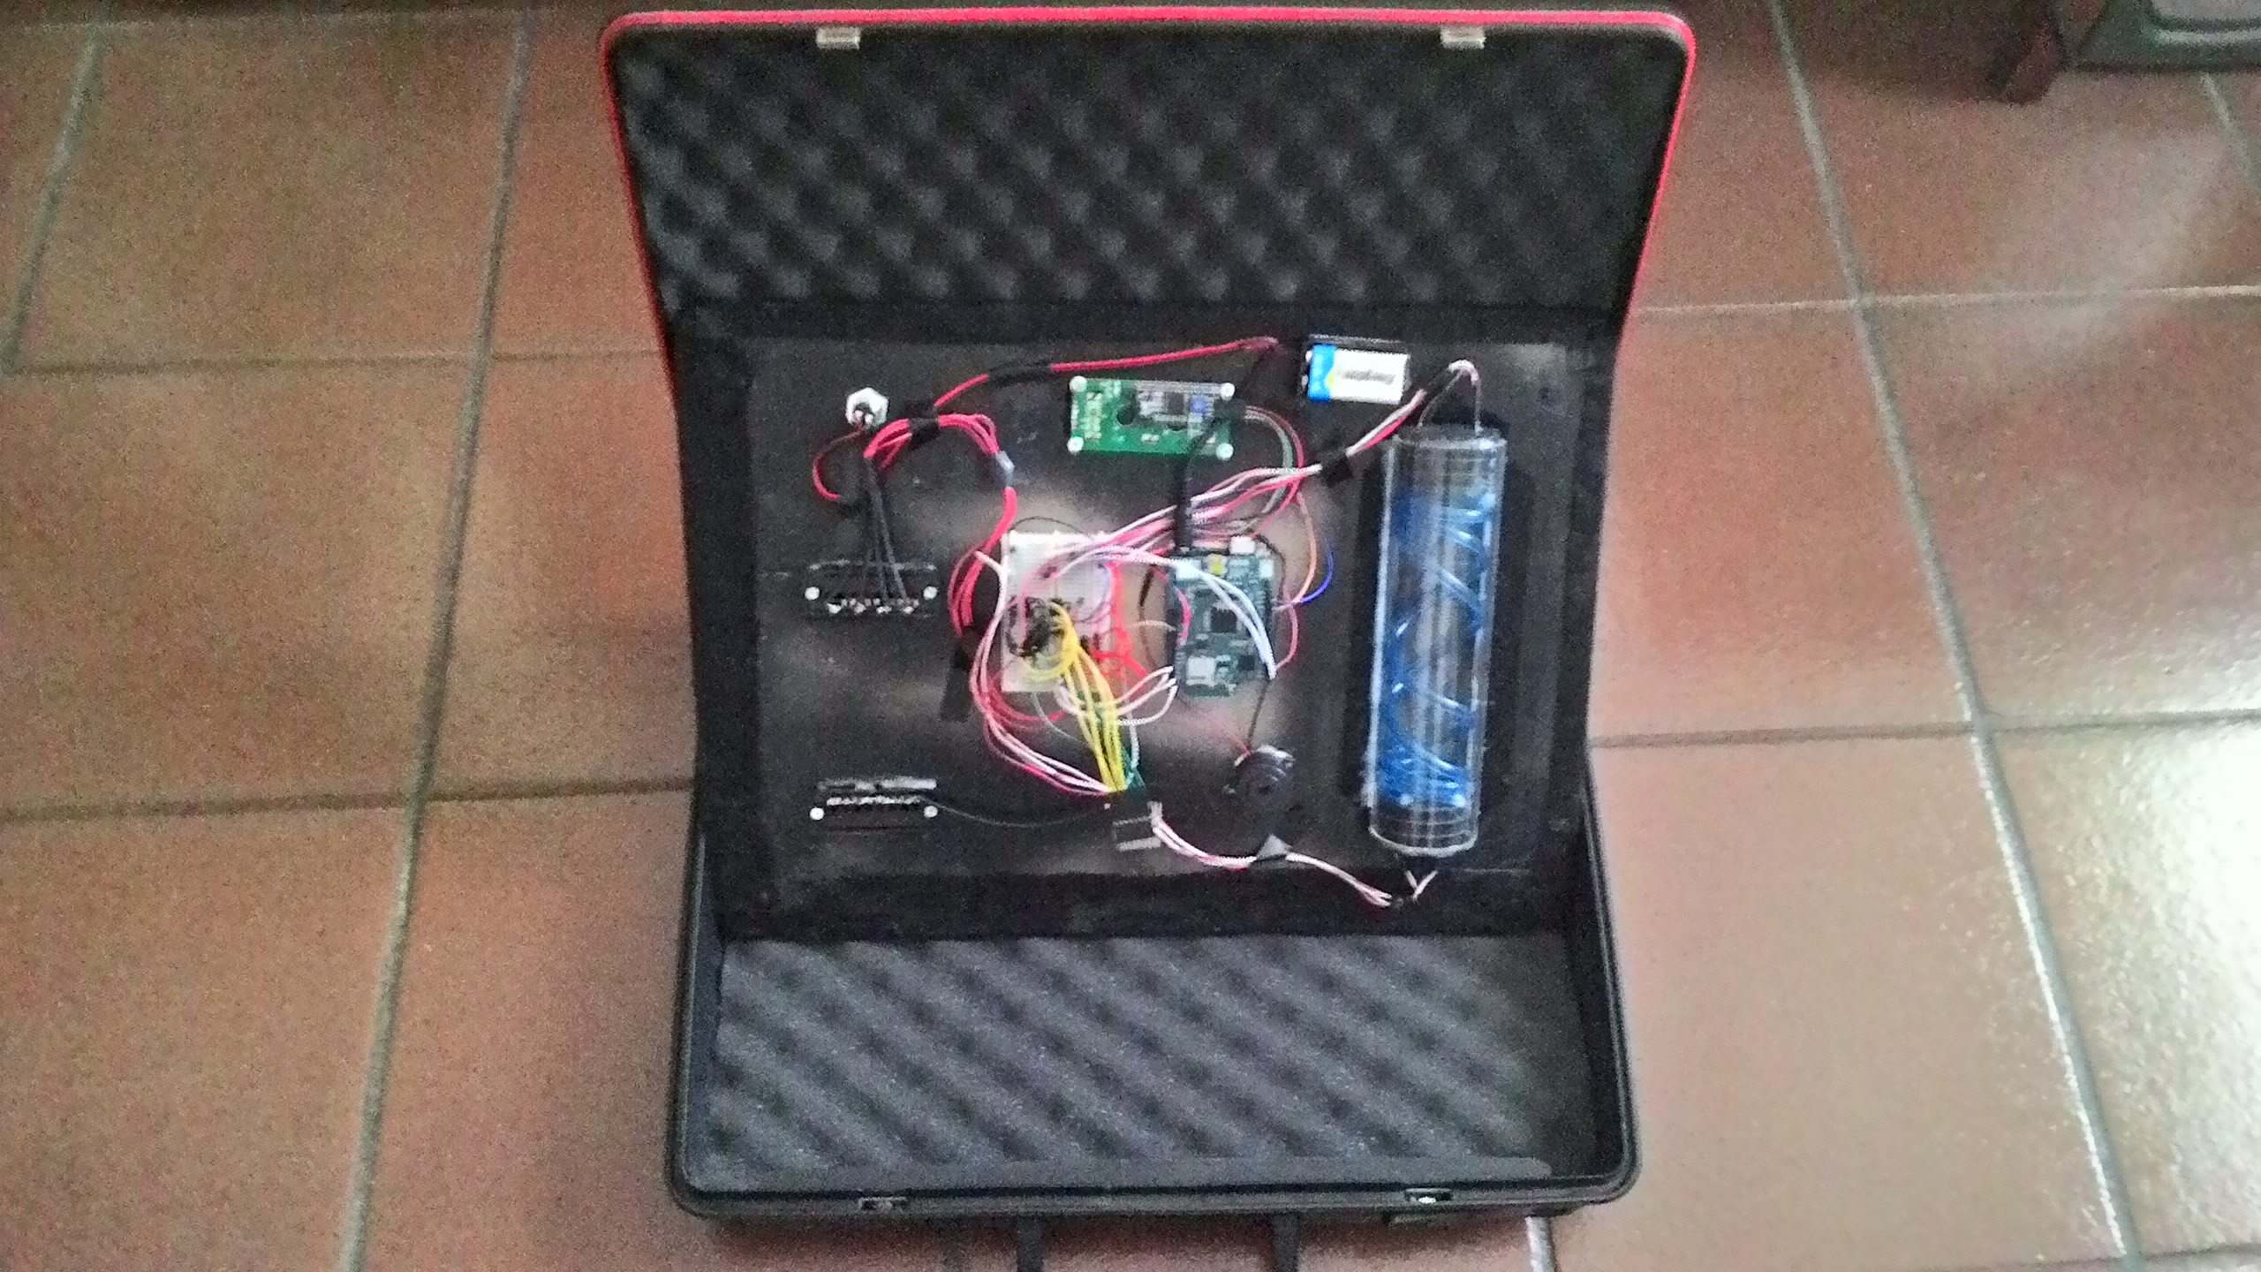

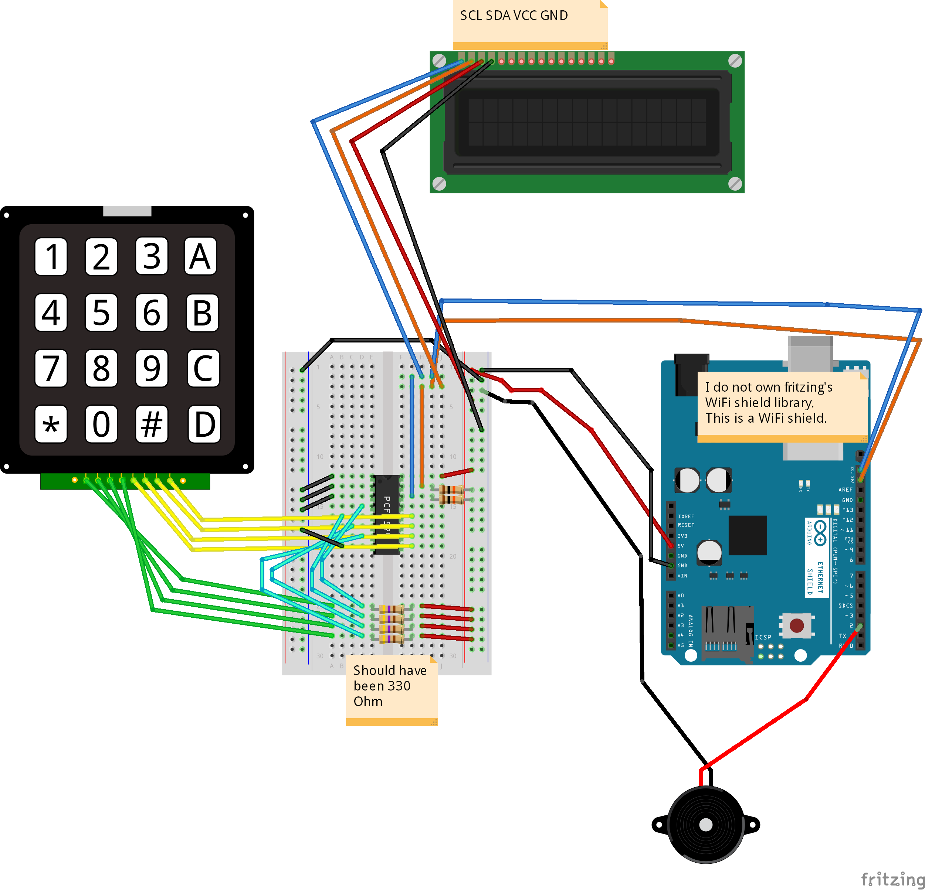
SCHEMA DELLA BOMBA:
STRUTTURA DEL CODICE:

ARDUINO SUIT CASE BOMB.

Alcune tra le principali funzionalità del nostro sistema embedeed sono realizzate tramite task separati come:
- Virus task: simula l'esplosione tramite i led nel tubo di plexiglass;
- Timer task: gestisce il conteggio del timer e la generazione del segnale acustico con cadenza di 1 secondo
- Cable task: controlla lo stato dei 4 fili.

NEL DETTAGLIO, LE CLASSI CHE COSTITUISCONO IL PROGRAMMA ESEGUITO DA ARDUINO SONO:

Suitcase_Bomb.ino: classe contenente il main del nostro progetto, segue lo schema base Wiring presentando le funzioni setup() e loop().
In setup() vengono istanziati cableTask, timerTask, keypadTask, VirusTask, e un oggetto della classe DisplayWorker che permette di visualizzare l'output del nostro progetto.
Nel loop() è implementata una macchina a stati che con il riferimento ad un istanza singleton della classe State, una volta avvenuta la connessione con il server UDP che gira sul PC, permette il corretto funzionamento della bomba.

Buzzer.h: pseudo interfaccia nella quale sono contenuti i metodi che verranno implementati in buzzer.cpp.

Pitch.h: contiene la lista di tutte le frequenze riproducibili dal buzzer.

Buzzer.cpp: implementa l'interfaccia Buzzer.h, accetta nel costruttore un parametro intero, ovvero il PIN in cui il dispositivo è collegato. I metodi all'interno hanno il compito di riprodurre una determinata nota e di impostare la durata di quest'ultima.
Cable.h: pseudo interfaccia nella quale sono contenuti i metodi che verranno implementati in Cable.cpp.

Cable.cpp: implementa l'interfaccia Cable.h, accetta nel costruttore un parametro intero, ovvero il PIN in cui il filo è collegato.
getState() restituisce lo stato del filo (0 se disconnesso, 1 se connesso).

Light.h: questa classe astratta presenta due metodi astratti, che verranno poi implementati da altre classi. Questi due metodi sono switchOn() e switchOff().

Led.h: questa classe è una pseudo interfaccia che estente la classe Light.h nella quale sono contenuti i metodi che verranno implementati in Led.cpp
Led.cpp: implementa l'interfaccia Led.h, accetta nel costruttore un parametro intero, ovvero il PIN in cui il dispositivo è collegato.
I restanti metodi hanno il compito di accendere/spegnere il dispositivo.

Display.h: questa classe è una pseudo interfaccia che estende la classe Light.h nella quale sono contenuti i metodi che verranno implementati in Display.cpp.

Display.cpp: implementa l'interfaccia Display.h. Istanzia nel costruttore un oggetto lcd tramite libreria esterna LiquidCrystal_I²C. I restanti metodi hanno il compito di accendere/spegnere il dispositivo, pulire una riga (a scelta dell'utente) del display e stampare a video una determinata stringa.

Pad.h: classe astratta per un generico tastierino, contiene il metodo getKey() che verrà implementato in altre classi.

ToneKeypad.h: pseudo interfaccia che estende la classe Pad.h nella quale sono contenuti i metodi che verranno implementati in ToneKeypad.cpp.

ToneKeypad.cpp: implementa l'interfaccia ToneKeypad.h. Istanzia nel costruttore, in maniera analoga al Display, un oggetto keypad tramite libreria esterna Keypad_I²C. Inoltre il costruttore accetta una parametro intero, ovvero il PIN del buzzer annesso al tastierino.
Il metodo getKey() restituisce il tasto premuto sotto forma di char, tramite getPicth() ad ogni pressione di un tasto verrà emessa una determinata frequenza.
Timer.h: è una pseudo interfaccia dove al suo interno contiene tutte le funzionalità per gestire un timer attraverso il clock di sistema.Timer.cpp: implementa Timer.h e presenta tre metodi: setupFreq(), setupPeriod(), waitForNextTick(). SetupFreq() setta la frequenza del tick, setupPeriod() setta il periodo del tick. WaitForNextTick() serve per aspettare il termine del periodo per poter far scattare il tick.

Task.h: è la pseudo interfaccia implementata da tutti i task del nostro programma, permette di definire il periodo di esecuzione per ciascuno di essi.
Il metodo init() imposta il periodo di esecuzione del task associato.
Il metodo updateAndCheckTime() confronta il tempo trascorso dall'ultima esecuzione di questo stesso metodo con il periodo del task, se risulta maggiore allora esegue le istruzioni del task e riazzera il timer.

CableTask.h: header file che definisce la struttura del task che controlla i 4 fili. Init() viene richiamato solo una volta quando viene creato il task, tick() è il metodo che viene utilizzato per controllare lo stato dei 4 fili in loop.

CableTask.cpp: è classe che implementa CableTask.h. Nel metodo init() vengono creati quattro oggetti cable e inseriti in una lista.
Lo stato dei fili presenti nella valigetta viene controllato nel metodo tick() e viene memorizzato nella lista di cable creata precedentemente.
Il metodo setDefusingCable() viene richiamato quando siamo nello stato SETCABLE della nostra FSM, imposta il cavo per il disinnesco e quello che farà detonare la bomba.

TimerTask.h: pseudo interfaccia che imposta il timer per l'esplosione della bomba.

TimerTask.cpp: ha un periodo di 1s, ogni qualvolta viene richiamato il metodo tick() scala di uno il contatore e riproduce un suono tramite il buzzer.

VirusTask.h: pseudo interfaccia che simula l'esplosione della bomba tramite dei LED rossi e bianchi.

VirusTask.cpp: classe che estende VirusTask.h, in base allo stato in cui si trova la FSM visualizza una combinazione diversa delle luci.
E' stato implementato come task per rendere parametrizzabile il tempo di durata e l'intermittenza delle luci nel caso in cui la bomba sia detonata.ToneKeypadTask.h: è una pseudo interfaccia dove al suo interno contiene tutte le funzionalità che verranno implementate in ToneKeypadTask.cpp.

ToneKeypadTask.cpp: implementa l'interfaccia ToneKeypadTask.h, permette di leggere il tasto premuto sul tastierino tramite il metodo getKey(). Quando viene rilevata la pressione di uno dei 4 pulsanti invoca il metodo play() sull'oggetto buzzer istanziato nel costruttore.

MsgServiceClass.h: è una pseudo interfaccia che dichiara i metodi init(), isMsgAvaiable(), receiveMsg(), sendMsg(). Questi metodi dovranno contenere le modalità di comunicazione con la rete WiFi e con il serverUdp.

MsgServiceClass.cpp: implementa MsgServiceClass.h, all'interno del metodo init() istanzia la connessione con la rete wifi.
IsMsgAvaiable() restituisce true nel caso in cui sia presente un messaggio in entrata, altrimenti restituisce false. Ogni volta che un messaggio viene ricevuto, viene memorizzato in una variabile temporanea e in seguito viene ripulito il buffer di ricezione.
ReceiveMsg() restituisce l'ultimo messaggio ricevuto.
SndMsg() invia un messaggio al server, utilizza i parametri port e remoteIp per indicare la porta e l'indirizzo del server.
Per quanto riguarda la parte di Java abbiamo sviluppato l'applicazione seguendo il pattern MVC. Abbiamo sviluppato nel codice la maggior parte dei parte dei controlli relativi alla comunicazione con il device connesso.
Lo scopo è quello di poter alleggerire il carico di lavoro e la dimensione del programma che viene eseguito da Arduino.

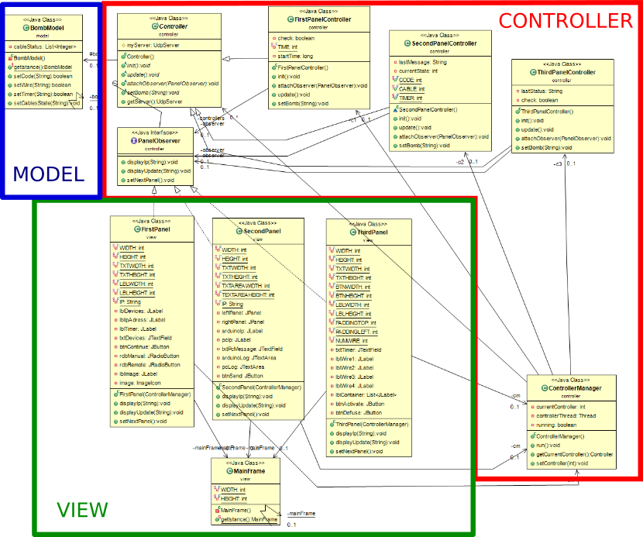
MODEL
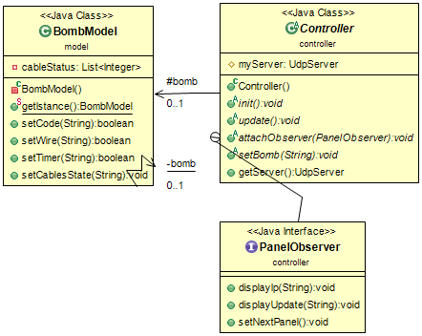

La parte del modello contiene un classe BombModel i cui metodi controllano che l'immissione da remoto dei vari campi sia corretta.
Tale classe non contiene campi come bombStatus, cableStatus, timer perchè i dati che ci vengono inviati tramite la connessione UDP, da Arduino, dovranno essere solamente visualizzati real-time nella Form del programma.
Il nostro model per cui è un'astrazione della bomba, che invece viene modellata nella parte di codice di Arduino.
VIEW

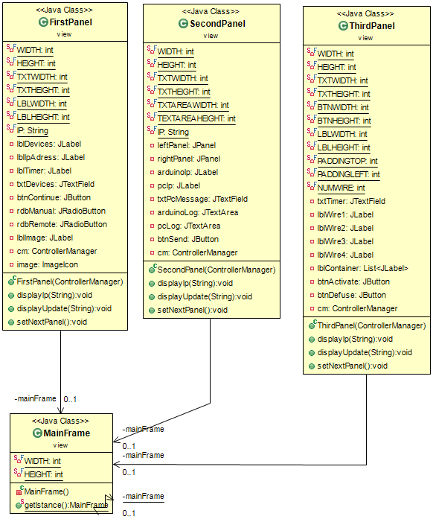
Per realizzare le nostre viste ci siamo prefissati come compito principale quello di poter visualizzare in real time i messaggi che il serverUdp riceve da Arduino. Per cui a ciascun pannello è stato collegato un observer il quale elabora i dati ricevuti dalla connessione con la valigetta e li visualizza nei vari campi della Form.
La parte della vista contiene 3 pannelli:
- Attende che la valigetta si connetta con il serverUdp e invii un messaggio di acknoledge.
- Strutturato a forma di chat, gestisce la comunicazione tra la valigetta e il PC. Richiede di inserire i valori per il codice,il cavo per il disinnesco ed il timer.
- Visualizza lo stato della bomba.

CONTROLLER
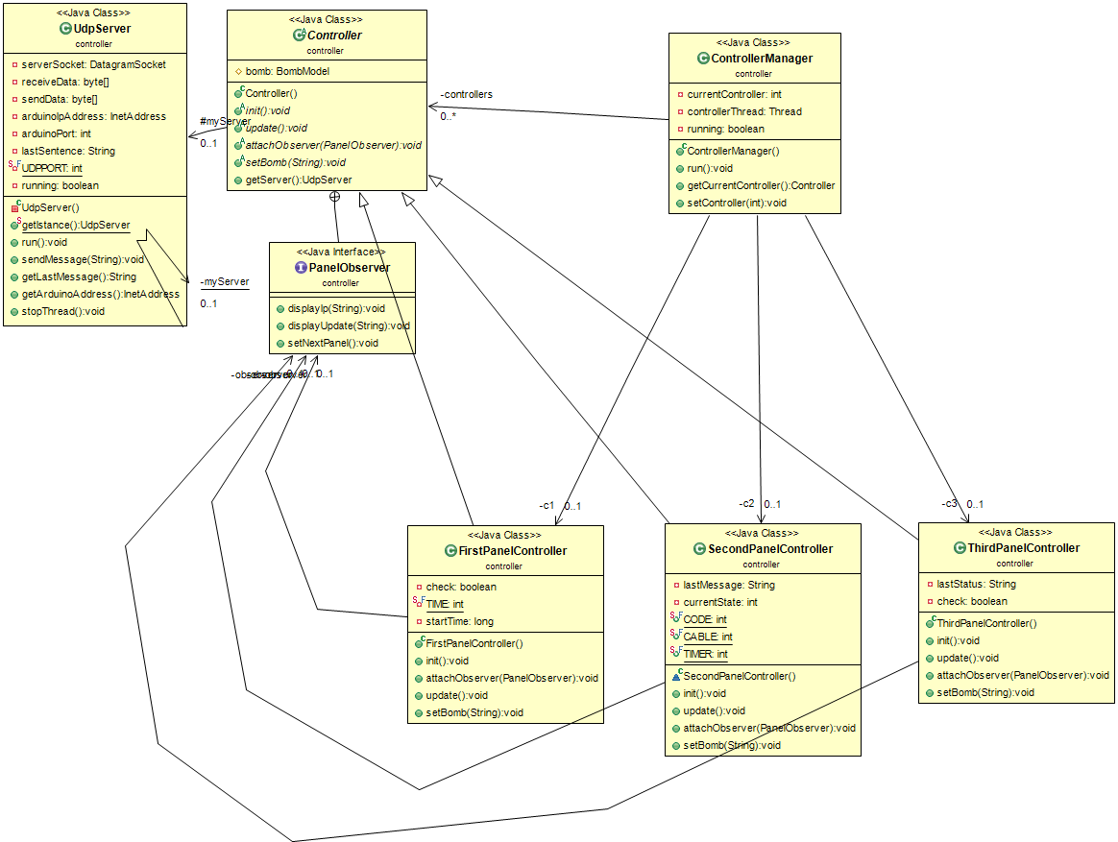
Per implementare la logica di controllo della nostra applicazione, abbiamo sviluppato tre differenti classi:
- FirstPanel Controller
- SecondoPanel Controller
- ThirdPanel Controller
Ciascucuna di queste classi estende una classe astratta Controller che ha il compito di dichiarare i metodi init() ed update(). La classe Controller implementa al suo interno un'interfaccia chiamata Panel Observer contenente i metodi displayIp(), displayUpdate(), setNextPanel(). Tramite questa interfaccia è possibile quindi, una volta allacciato un pannello al suo Controller, passare alla View i dati da visualizzare.

C1, C2, C3 (i tre Controller) sono dichiarati e gestiti da un ControllerManager (CM), una classe che implementa l'interfaccia Runnable e che viene eseguita su un Thread separato rispetto a quello principale.
La variabile currentState permette al CM di richiamare il metodo update() del Controller appaiato alla View visualizzata in quel momento. Il CM aspetterà la notifica dalla View per cambiare il Controller sul quale eseguire il motodo update() .
SERVER UDP

Il server Udp scritto in java è una classe con istanza singleton, utilizzata per comunicare con il Wifi-Shield di Arduino.
Implementa l'interfaccia Runnable e viene eseguito su un Thread separato da quello principale.
L'oggetto udpServer viene utilizzato dai diversi Controller per scambiare messaggi con la View.
L'indirizzo del server è quello dell'interfaccia HOST sul quale è configurato il servizio DHCP, mentre la porta la possiamo configurare da codice es: private static final int UDPPORT = 6000;
La classe UDPServer utilizza il metodo run() per controllare la presenza di un pacchetto dati nella socket di ricezione, in caso affermativo salva il messaggio ricevuto in una variabile temporale. Per inviare un messaggio invece crea una socket in uscita diretta al mittente connesso con il server e trasmette un array di 1024 byte.

CONNESSIONE WIFI ARDUINO – PC

Con Windows 8 e Windows 8.1, se si dispone di una schede rete Wi-Fi, è possibile rendere il proprio PC un Access Point Wi-Fi.

Una volta aperto il prompt dei comandi in modalità amministratore digitare:
netsh wlan set hostednetwork mode=allow ssid=GiovanniPc key=arduinobomb123
-------------------
netsh wlan start hostednetwork
A questo punto bisogna configurare il servizio DHCP sull'adapter appena creato in modo tale da poter assegnare ai dispositivi connessi alla nostra rete un indirizzo IP univoco.
Per svolgere questo passaggio basta scaricare ed avviare l'eseguibile presente al seguente link http://www.dhcpserver.de/cms/ e configurarlo sull'interfaccia di rete creata in precedenza.
CONSIDERAZIONI FINALI

Problemi di percorso:
-PCF8574AP Dio solo sa quanto abbiamo bestemmiato per beccare le resistenze giuste!
-Task o no Task? Il mio amico albanese non vuole i task e batto si incazza quando gli dico che fa dei pastrocchi.
-MVC wtf is this? Realizzare un programma multithread in cui il modello è sviluppato nel codice che gira su Arduino e le View devono essere gestite da un Controller diverso è stato come partorire un bambino dal culo.
Però Cesù Viuseppe e Maria ci hanno aiutati e siamo riusciti a seguire il pattern MVC, grandeeee!
-Batto e lo zio falegname crearono una valigetta così figa che il professore quando la vedette non riusci a trattenersi ed ebbe un orgasmo multiplo. Anale.

